Собираем рюкзак в школу
Для многих сбор школьного рюкзака — сложная задача. Следует взять все необходимые вещи, но перегружать рюкзак не стоит, иначе вашу сумку сложно будет поднять. Чтобы учебный день прошел отлично, я подготовила небольшой список того, что пригодится в школе:
Учебники, дневник, тетради. Тут без комментариев
Проверь все ли на месте в твоем пенале: ручки, карандаши, линейка, точилка, ластик, можно прихватить пару стикеров и маркеров.
Влажные салфетки. Спасут от нежелательных пятен на одежде и обуви.
Жевательная резинка или леденцы. Помогут освежить твое дыхание.
Гигиеническая помада и крем. В холодное время года кожа нуждается в уходе и защите.
Если вы наносите макияж, то возьми все самое необходимое, чтобы макияж выглядел свежо и аккуратно.
Расчёска и резинка – спасут твою прическу.
Маленький блокнот, где ты сможешь сделать пометки или записать дела, которые тебе нужно выполнить.
Антисептик и защитные маски. Для защиты от нежелательных болезней и вирусов.
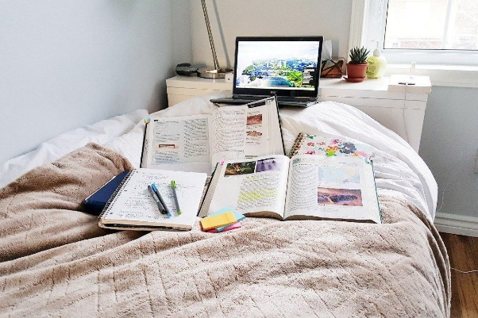
Парфюм или дезодорант. Спасет тебя от неприятного запаха после урока физкультуры
Пластырь. Никогда не знаешь, когда начнет натирать туфель или сломается ноготь.
От криков кита и неприятного ощущения в животе могут спасти шоколадные батончики, мюсли или фрукты. Карпович Виктория

